从上述分析可以看出，索引分布数量对搜索效率和带宽消耗有很大影响。数据索引分布越广（即C_{f}越大），该数据就越容易被搜索，使用的搜索带宽也就越小。另一方面索引会因为所指向的实际数据的变动而失效，需要持续不断地维护，否则就有效的数据索引个数就会不断减少，直至为零。因此系统总带宽开销BW_{total}由搜索带宽开销BW_{search}和索引的维护带宽开销BW_{maintain}两部分组成的，即：
 | 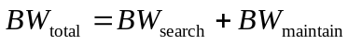 | （3-2）
下面分别计算BW_{search}和BW_{maintain}，从而得到性能模型。

3.3.2 索引分布与搜索开销的关系
首先计算搜索的带宽开销。考虑P2P系统有N个结点，共享了M个彼此不同的数据f₁, f₂, ..., f_{M}。注意同一个数据f可以有多个副本（replicas）存储在不同结点上。这种情况在P2P中很常见，譬如P2P文件共享应用中的多个文件副本，以及多服务器联合服务时由不同服务器提供的相同服务。这里副本不计入M中。
考察数据索引分布情况，设数据f_{i}有C_{i}个索引。为计算搜索带宽消耗，需要考察系统中搜索任务以及在各数据上的分配。假设系统单位时间内总共产生Q次搜索。每一个数据根据自身情况，具有不同的访问频度（popularity）。访问频度高的（即热门的）数据被搜索和使用的更多，因而在Q中占据更多的份额。我们用分布向量q = <q₁,q₂,…q_{M}>表示各数据的访问频度，其中q_{i}为正数，表示对于一次系统中出现的搜索，数据f_{i}满足搜索条件的概率，而全部q_{i}的总合为1。这样根据3.2.2小节可得到搜索带宽开销BW_{search}为：
 | 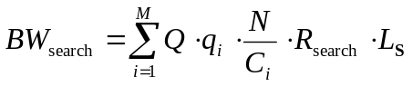 | （3-3）

第4章 对等网络中宽松约束的一般性搜索

的理论模型
如果章标题过长需要分行书写的话，则第一行段前空24磅，段后空0磅，回车后，第二行段前空0磅，段后空24磅。见上面的样式例子。

